Министерство науки и высшего образования Российской Федерации

НАЦИОНАЛЬНЫЙ ИССЛЕДОВАТЕЛЬСКИЙ ЯДЕРНЫЙ УНИВЕРСИТЕТ «МИФИ»

ИНСТИТУТ ИНТЕЛЛЕКТУАЛЬНЫХ КИБЕРНЕТИЧЕСКИХ СИСТЕМ

КАФЕДРА КОМПЬЮТЕРНЫЕ СИСТЕМЫ И ТЕХНОЛОГИИ

На правах рукописи

УДК 004.75

БУЛЬДИН ИЛЬЯ ДМИТРИЕВИЧ

СОЗДАНИЕ МОБИЛЬНОГО ПРИЛОЖЕНИЯ SIP-ТЕЛЕФОНИИ НИЯУ МИФИ

Выпускная квалификационная работа бакалавра

Направление подготовки 09.03.01 Информатика и вычислительная техника

|  |
| --- |
| Выпускная квалификационная работа защищена  «___»_______________2023 г. |
| Оценка ____________________ |
| Секретарь ГЭК _____________ |

г. Москва

2023

Студент-дипломник ______________ / Бульдин И.Д. /

Руководитель работы ______________ / Романов Н.Н. /

Рецензент ______________ / Овчаренко Е.С. /

Заведующий кафедрой №12 ______________ / Иванов М.А. /

**АННОТАЦИЯ**

СОДЕРЖАНИЕ

ВВЕДЕНИЕ 6

1 Обзорная часть 8

1.1 Описание языков программирования для разработки iOS приложений 8

1.2 Использование императивного и декларативного подхода при разработке iOS приложений 10

1.3 Выбор архитектурного паттерна 12

2 Теоретическая часть 14

2.1 SIP-телефония 14

2.2 Анализ конкурентов и определение требований к системе 15

2.2.1 Анализ существующих решений от конкурентов 15

2.2.2 Определение требований к мобильному приложению 16

2.3 Проектирование UX и UI системы 18

2.3.1 Экран набора номера 18

2.3.2 Экран каталога абонентов и подразделений организации 19

2.3.3 Экран недавних вызовов 21

2.3.4 Экран профиля текущего SIP-аккаунта 23

2.3.5 Экран управления учетными записями 24

2.3.6 Экран авторизации 26

2.4 Архитектура мобильного приложения 28

3 Программная реализация программного обеспечения мобильного iOS приложения для SIP-телефонии НИЯУ МИФИ 30

3.1 Разработка сетевого слоя для взаимодействия с API НИЯУ МИФИ 30

3.1.1 Протокол API 31

3.1.2 Перечисление MephiAPI 31

3.1.3 Класс NetworkingService 32

3.2 Разработка слоя навигации с использованием паттерна Coordinator 33

3.2.1 Протоколы CoordinatorProtocol и FlowCoordinatorProtocol 33

3.2.2 Класс ApplicationCoordinator и протокол MainCoordinatorProtocol 33

3.3 Разработка сервиса управления учетными записями 34

3.3.1 Авторизация новой учетной записи 34

3.4 Разработка слоя для осуществления SIP-звонков 36

4 Тестирование 37

4.1 Тестирование каталога абонентов и подразделений 37

4.2 Тестирование экрана набора номера 38

4.3 Тестирование экрана профиля абонента 39

4.4 Тестирование экрана управления учетными записями 41

4.5 Тестирование экрана авторизации 42

4.6 Тестирование звонков 43

5 Технико-экономические показатели 45

ЗАКЛЮЧЕНИЕ 46

СПИСОК ЛИТЕРАТУРЫ 47

# **ТЕРМИНЫ И ОПРЕДЕЛЕНИЯ**

SIP (Session Initiation Protocol) – протокол прикладного уровня, который позволяет устанавливать, изменять, завершать мультимедиа сеансы, такие как звонки интернет телефонии.

ПО – Программное Обеспечение.

ТСОП – Телефонная Сеть Общего Пользования.

Софтфон (softphone) – ПО для совершения звонков через Интернет.

OS (Operating System) – операционная система

UX (User Experience) дизайн – процесс определения опыта, который будет испытывать пользователь при взаимодействии с продуктом.

UI (User Interface) дизайн – проектирование пользовательского интерфейса.

VoIP (Voice over IP) – также называемая IP-телефония, это передача голоса и мультимедийного контента через интернет-соединение.

HIG (Human Interface Guidelines) – документ, содержащий рекомендации для разработчиков UI программного обеспечения в рамках некоторой OS или платформы.

# **ВВЕДЕНИЕ**

В наше время мобильные телефоны стали неотъемлемой частью нашей жизни, и возможность голосового общения с помощью интернета стала доступна для большинства людей. IP-телефония

Актуальной научной задачей является изучение существующих решений в области создания мобильных приложений SIP-телефонии, анализ их функциональности и разработка мобильного приложения для операционной системы iOS, которое будет удовлетворять требованиям современной мобильной разработки, учитывая специфику использования внутри организации-заказчика НИЯУ МИФИ.

Актуальность работы подтверждается статистикой использования интернет-телефонии. Согласно финансовой отчетности крупнейшей в России социальной сети ВКонтакте по итогам четвертого квартала 2021 года [1] ежемесячная аудитория сервиса «VK Звонки» составляет 20 млн пользователей.

По статистике [2] сотрудники проводят в разговорах 1.5-2 часа. Более того, в связи с пандемией COVID-19 количество сотрудников, работающих дистанционно, по оценке Минтруда [3] насчитывает миллионы. В связи с этим компании вынуждены предоставлять сотрудникам удобные и качественные решения для голосовой связи, учитывающие особенности использования в организации и требующие только стабильного Интернет-соединения.

Целью работы является снижение количества пользователей стационарными телефонными аппаратами для подключения к ТСОП и информатизация процессов связи между сотрудниками НИЯУ МИФИ для повышения мобильности. Достижение цели осуществимо путем разработки собственного ПО – мобильного приложения SIP-телефонии, которое будет обладать необходимым функционалом, удобным интерфейсом, высокой степенью надежности и предоставлять сотрудникам удобный инструмент для общения с помощью SIP-телефонии.

Для достижения поставленной цели необходимо решить следующие задачи:

* Изучение существующих решений в области мобильных приложений SIP-телефонии, анализ их функциональности и возможностей;
* Выбор технологий и инструментов, необходимых для использования в разработке;
* Формулирование требований к разрабатываемому ПО;
* Проектирование UX и UI дизайна системы;
* Разработка архитектуры и интерфейса мобильного приложения с учитом требований современной SIP-телефонии и особенностей использования на мобильных устройствах с операционной системой iOS;
* Реализация бизнес-логики мобильного приложения, обеспечивающей выполнение основных сформулированных требований;
* Тестирование разработанного ПО (локальное и с помощью сервиса бета-тестирования iOS приложений TestFlight).

# **1 ОБЗОРНАЯ ЧАСТЬ**

## **1.1 Введение**

В данной главе представлены исследование и анализ предметной области, описание существующих решений.

## **1.2 Описание предметной области**

### **1.2.1 Естественно-языковая модель предметной области**

Предметной областью является установление голосовой связи посредством SIP-телефонии между сотрудниками НИЯУ МИФИ.

На сегодняшний день абонент может использовать один из представленных методов связи: традиционный стационарный ТСОП-телефон, софтфоны с ПО МИФИ (только для операционной системы Android) и со сторонним ПО.

Для совершения звонка пользователю необходимо быть авторизованным в системе. Регистрация нового абонента происходит по заявке на электронную почту службы IP-телефонии управления информатизации университета.

После успешного добавления нового сотрудника в систему, необходимо произвести первоначальные настройки средства связи. Для подключения ТСОП-телефона нужно вызвать соответствующего специалиста. Софтфон со сторонним ПО может быть подключен самостоятельно, следуя подробной инструкции, полученной в мессенджере или по электронной почте. Для настройки софтфона с ПО МИФИ необходимо заполнить имя учетной записи пользователя и пароль в соответствующих полях ввода.

Авторизованному пользователю необходим добавочный номер вызываемого абонента, который доступен в открытом доступе на сайте службы IP-телефонии. Пользователи софтфона с ПО МИФИ могут найти интересующий номер непосредственно в каталоге пользователей внутри приложения.

### **1.2.2 Графическая модель предметной области**

Графическая модель предметной области представлена на рисунке 1.2.2.1.

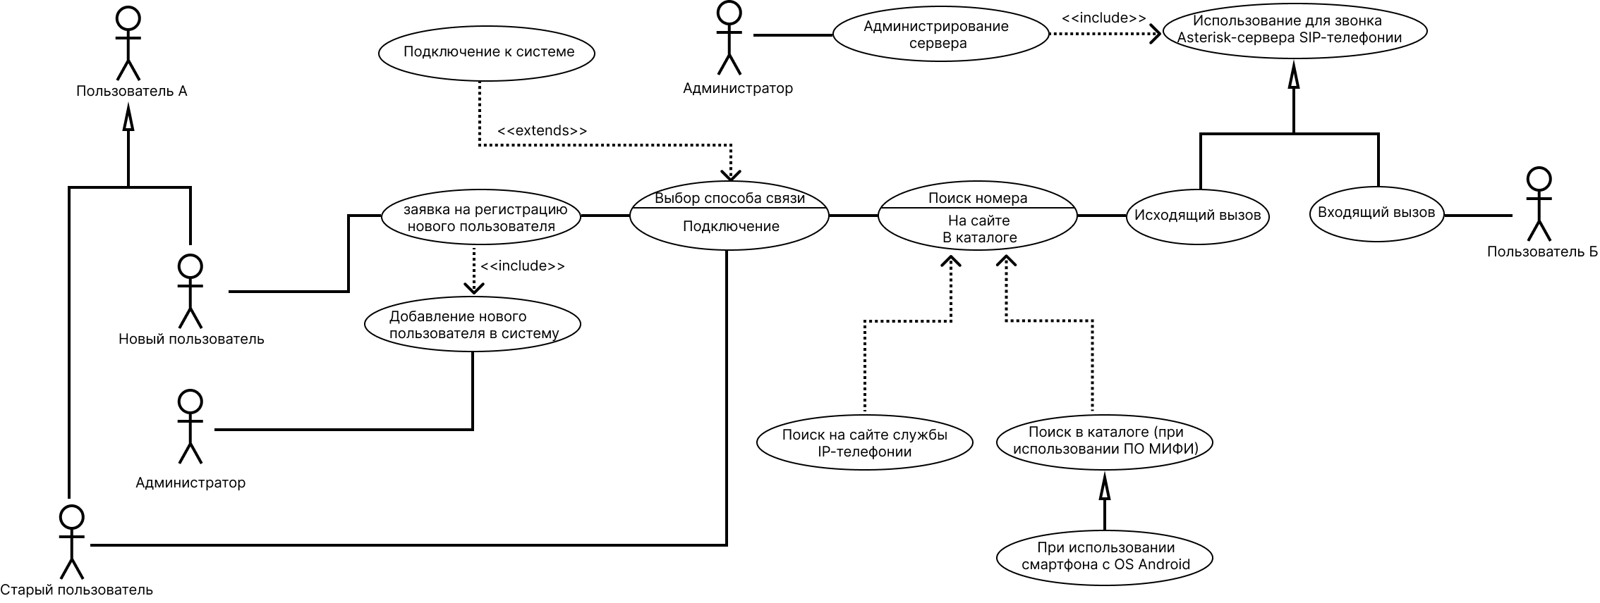

Рисунок 1.2.2.1 – Графическая модель предметной области

## **1.3 Анализ существующего ПО**

Рассмотрим перечень решений, предоставляющих ПО для SIP-телефонии.

### **1.3.1 Grandstream Wave Lite**

Прямым конкурентом является решение от компании Grandstream – GS Wave Lite. Это мобильное приложение, которое позволяет пользователям совершать и принимать звонки, используя широкополосное соединение и учетную запись SIP.

Одно из преимуществ Wave Lite заключается в том, что оно имеет широкий функционал и большое количество пользовательских настроек. Приложение включает такие функции, как переадресация вызовов, голосовая почта и текстовые сообщения. На рисунке 1.3.1.1 представлен интерфейс приложения.

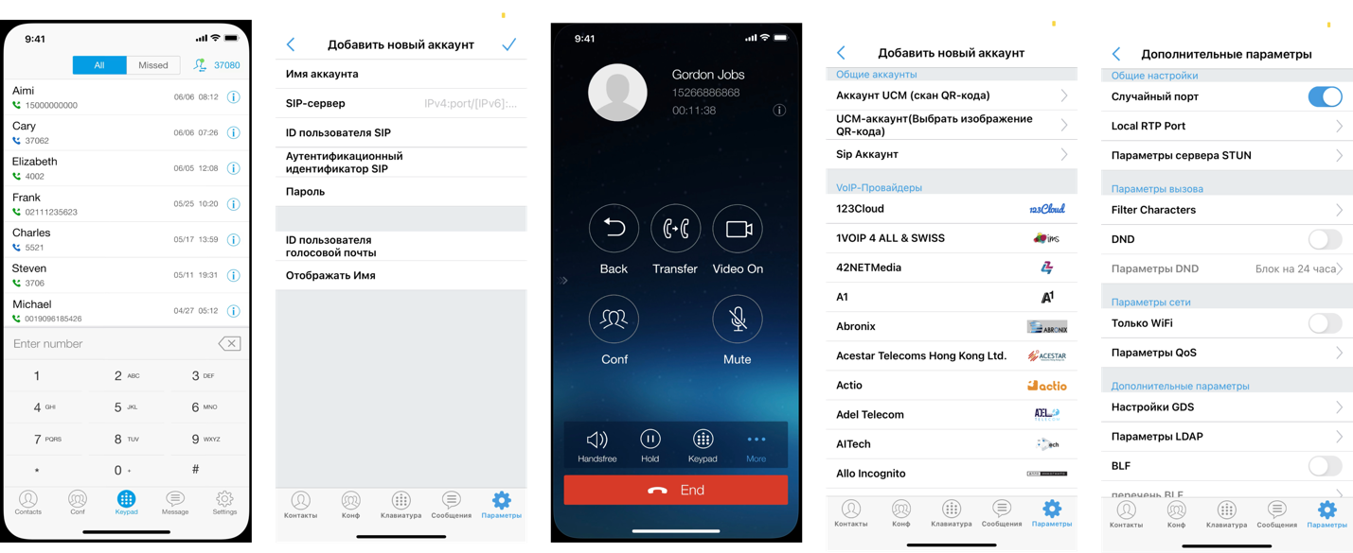

Рисунок 1.3.1.1 - Интерфейс мобильного приложения GS Wave Lite

Анализ отзывов на странице приложения в AppStore [4] позволяет выявить основные недостатки данного решения:

* Высокое энергопотребление;
* Отсутствие возможности принимать входящие звонки, если приложение находится в состоянии жизненного цикла [5] «Not Running»;
* Прерывания связи;
* Зависания приложения;
* Проблемы с работой микрофона на некоторых версиях iOS;
* Поддерживает до 6-ти SIP-аккаунтов.

### **1.3.2 Zoiper Lite**

Zoiper Lite – еще одно решение, активно используемое на рынке. Приложение имеет несколько особенностей и функциональных возможностей, которые включают поддержку различных VoIP протоколов, что позволяет подключаться к различным сервисам и совершать звонки по предпочитаемому протоколу.

Скачивание приложения, а также отзывы на официальной странице магазина [6] позволяют выделить основные достоинства и недостатки.

На рисунке 1.3.2.1 представлен интерфейс приложения.

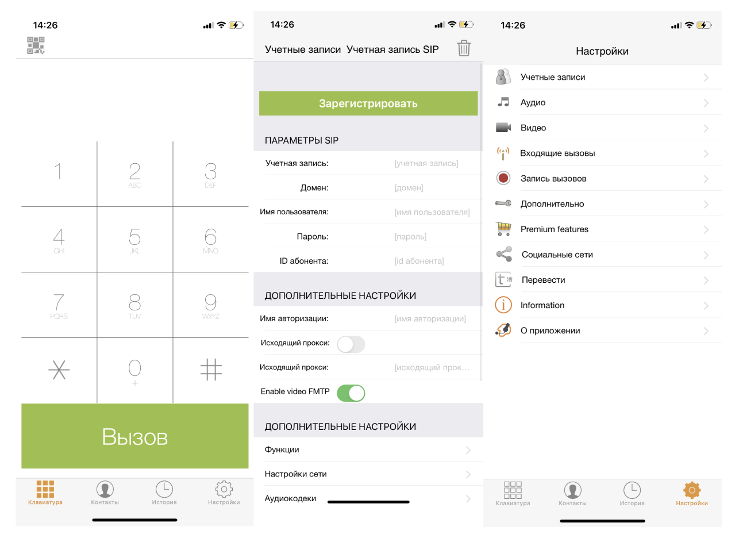

Рисунок 1.3.2.1 - Интерфейс мобильного приложения Zoiper Lite

Достоинства:

* Расширенные возможности, такие как запись звонков, конференцсвязь и голосовая почта;
* Оптимизация и низкое энергопотребление;
* Поддерживает несколько учетных записей SIP без ограничений в количестве.

Недостатки:

* Пользовательский интерфейс, не соответствующий HIG;
* Сложный UX;
* Проблемы с авторизацией пользователя;
* Отсутствие возможности принимать входящие звонки, если приложение находится в состоянии жизненного цикла «Not Running».

### **1.3.3 PortSIP Softphone**

PortSIP Softphone - это мобильное приложение, предназначенное для совершения звонков по VoIP с помощью смартфона или планшета. Приложение имеет множество функций и возможностей, включая поддержку различных протоколов VoIP, шифрование вызовов и передовые аудиокодеки.

Скачивание приложения, а также отзывы на официальной странице магазина [7] позволяют выделить основные достоинства и недостатки.

На рисунке 1.3.3.1 представлен интерфейс приложения.

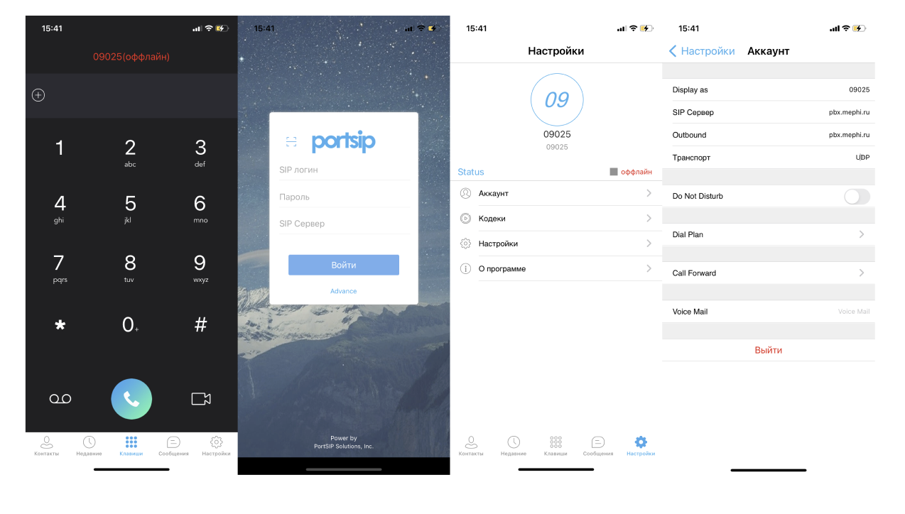

Рисунок 1.3.3.1 - Интерфейс мобильного приложения PortSIP Softphone

Достоинства:

* Поддерживает множество различных VoIP-протоколов, таких как SIP, XMPP и WebRTC. Это позволяет пользователям подключаться к различным сервисам и совершать звонки по предпочитаемому протоколу;
* Поддерживает передовые аудиокодеки, такие как Opus, G.729 и AMR-WB, которые обеспечивают высокое качество звонков даже в условиях низкой пропускной способности;
* Оснащен расширенными функциями, такими как голосовая почта и отправка текстовых сообщений.

Недостатки:

* Проблемы с авторизацией пользователя;
* Отсутствие возможности принимать входящие звонки, если приложение находится в состоянии жизненного цикла «Not Running»;
* Назойливые звонки с неизвестных номеров;
* Отсутствие оптимизации, высокое энергопотребление.

### **1.3.3 VoIP MEPhI для Android**

Однако есть и несколько недостатков использования, одним из них является то, что это приложение стороннего производителя, и поэтому оно плохо интегрируется с внутренними системами в организации. Wave Lite не предусматривает решения одного из основных требований к системе – наличие каталога сотрудников организации, а из-за большого количества настроек процесс авторизации может стать трудной задачей для пользователя.

Еще одним недостатком является то, что Wave Lite может не обеспечивать такой же уровень безопасности, как пользовательское решение.

Кроме того, НИЯУ МИФИ уже предоставляет собственное решение – VoIP MEPhI – для операционной системы Android. Наличие нескольких клиентов мобильного приложения от разных производителей может затруднить эффективное общение пользователей.

Учитывая преимущества и недостатки, для организации может быть лучше создать собственное мобильное приложение для SIP-телефонии. Это позволит адаптировать приложение к своим конкретным потребностям, обеспечить его хорошую интеграцию и предложить дополнительные функции и возможности, которых нет в готовых приложениях для SIP-софтфонов.

# **СПИСОК ИСПОЛЬЗОВАННОЙ ЛИТЕРАТУРЫ**

1. Финансовая отчетность ВКонтакте [Электронный ресурс]. – URL: <https://vk.com/press/q4-2021-results>
2. Организация удаленной работы [Электронный ресурс]. – URL: <https://www.sipnet.ru/helpfull/remote-work>
3. Минтруд. Оценка сотрудников, работающих дистанционно [Электронный ресурс]. – URL: <https://www.interfax.ru/russia/757540>
4. Страница Grandstream Wave Lite в AppStore [Электронный ресурс]. – URL: <https://apps.apple.com/ru/app/grandstream-wave-lite/id1029274043>
5. Жизненный цикл iOS приложения [Электронный ресурс]. – URL: <https://manasaprema04.medium.com/application-life-cycle-in-ios-f7365d8c1636>
6. Страница Zoiper Lite в AppStore [Электронный ресурс]. – URL: <https://apps.apple.com/ru/app/zoiper-lite-voip-soft-phone/id438949960>
7. Страница PortSIP Softphone в AppStore [Электронный ресурс]. – URL: <https://apps.apple.com/ru/app/portsip-softphone/id426903818>